登录网址：http://course.educg.net/indexcs/simple.jsp?loginErr=0  
登录账号：学号  
登录密码：学号  
1）用户登录登录界面如下，在学生入口输入账号、密码以及验证码，默认密码为学号，点击登录按钮。  
  
  
2）课程名为C++程序设计(中国地质大学)（武汉），登录进去点击章节课后习题

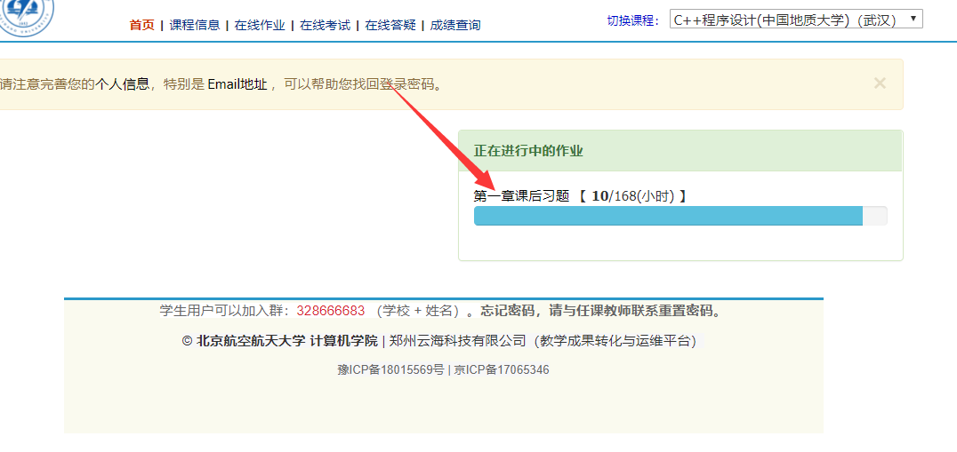

3）点击章节题型

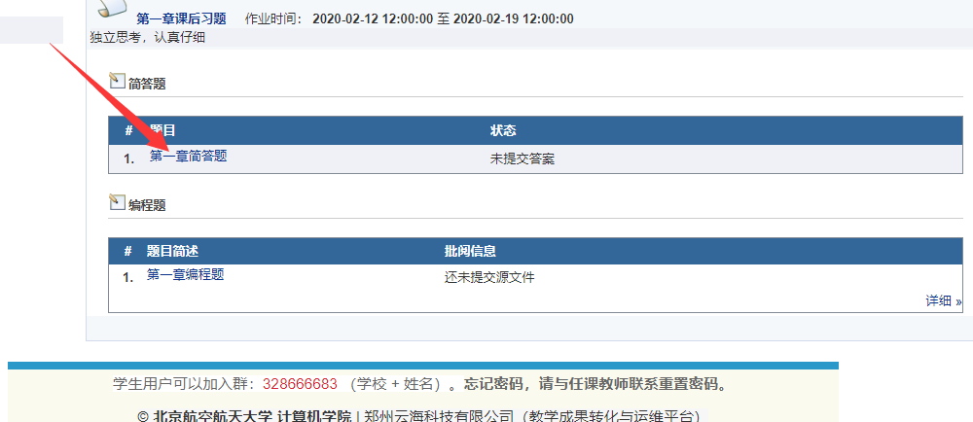

4）输入答案后点击提交即可

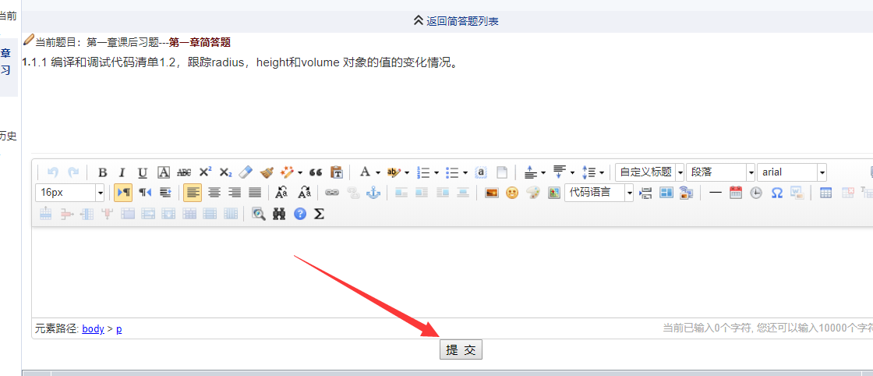

遇到操作问题，请联系QQ课程群助教杨瑞